＜効果の金額換算＞
No. | 効果項目 | 金額換算方法 | 金額（千円）／年間
1 | 個人顧客への拡販による売り上げ増大 | 化粧品事業年間売上高×20% | XXX,XXX
2 | 代用品提案による機会損失率の低減 | 欠品による年間機会損失推定額×30% | XX,XXX
3 | 販売管理業務の工数削減 | 年間XX人月削減×標準単価 | XX,XXX
 |  | ■合計 | XXX,XXX

＜回収期間＞
H22年度の販売管理システムの全面リリース後、H23,24年度と収益を前年比130%以上にして、H23年度には投資額を回収できる見込み。
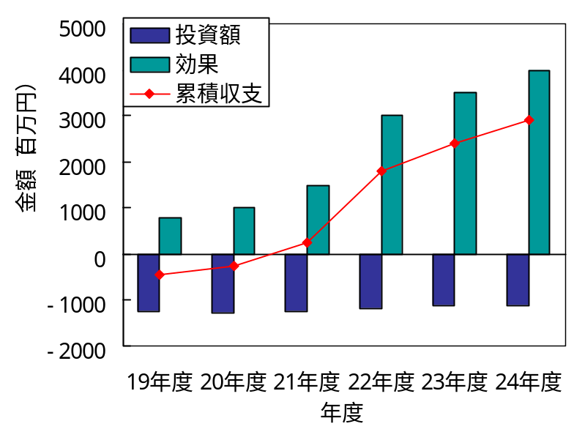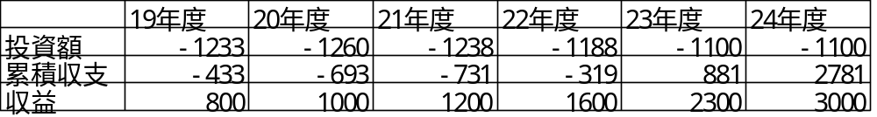
単位:百万円
尚、物流業務改善プロジェクトの実施結果により、想定以上にプロジェクトの規模が膨らむことが明らかとなった場合は、再度費用対効果を算出し、見直し後の企画内容の承認を得るものとする。

＜稼動後の評価＞
システム稼動後、プロジェクト完了評価によって初期投資費用の実績の評価を行うものとする。また、稼動後1年おきに運用費用と効果実績を集計し、評価を行うものとする。

